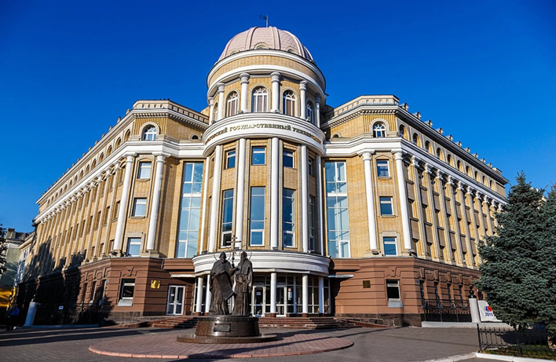
ИНФОРМАЦИОННОЕ ПИСЬМО
Уважаемые коллеги!

Саратовский национальный исследовательский государственный университет
имени Н.Г. Чернышевского
Институт истории и международных отношений
Научно-образовательный центр подготовки музейных экспозиций и туристических маршрутов
Кафедра туризма и культурного наследия

16 октября 2020 года
приглашают принять участие в
Международной научно-практической конференции
студентов, магистров, аспирантов
«ИНДУСТРИЯ ТУРИЗМА И СЕРВИСА: ВЗГЛЯД В БУДУЩЕЕ»

Направления работы конференции:
- туризм и сервис: проблемы и перспективы;
- туристские и сервисные ресурсы России;
- новые формы организации в туризме и сервисе;
- точки роста рынка услуг: компании в сфере туризма и сервиса;
- туризм, сервис и экономика региона;
- совершенствование нормативно-правовой базы в сервисе и туризме;
- эволюция транспорта как двигатель развития туризма и сервиса;
- туризм и сервис как факторы развития российской глубинки;
- управление качеством услуг в сервисе и туризме;
- маркетинг услуг и территорий.

Форма участия: очно-заочная.
Рабочие языки: русский
Программа конференции будет сформирована на основании поступивших заявок и направлена участникам дополнительно по электронной почте.
Заявки на участие в конференции принимаются по 06 октября 2020 г.
по электронному адресу: kamenevase@mail.ru Каменева Светлана Евгеньевна
В заявке необходимо указать:
- Ф.И.О. участника (полностью)
- Место учебы / работы: ВУЗ, кафедра
- Направление подготовки, курс, группа
- Сведения о научном руководителе: Ф.И.О. (полностью),
- Место учебы
- Тема выступления
- Направление работы конференции
- Контактные телефоны и адреса
Участие иногородних докладчиков обеспечивает направляющая сторона.
Время регистрации участников: 09.30. Начало конференции: 10.00

По итогам конференции предполагается издание электронного сборника статей.

Требования к оформлению материалов:
Формат текста: Word for Windows – 97/2007. Формат страницы: А4 (210х297 мм), ориентация – книжная. Поля (верхнее, нижнее, левое, правое) – 20 мм. Шрифт: размер (кегль) – 14, тип – Times New Roman. Межстрочный интервал – 1,5. Абзацный отступ – 1 см, выравнивание по ширине. Переносы не ставить.

Присвоение статье индекса УДК обязательно.
УДК можно найти на сайте: http://teacode.com/online/udc/

В тексте допускаются рисунки и таблицы. Рисунки следует выполнять в формате *.jpg, *.bmp или в редакторе MS Word. Рисунки должны быть вставлены в текст и быть четкими, черно-белыми. Название и номера рисунков указываются под рисунками, названия и номера таблиц – над таблицами.

Используемая литература (без повторов) оформляется в конце текста под названием «Список использованных источников». В тексте обозначается квадратными скобками с указанием порядкового номера источника по списку и через запятую – номера страницы, например: [4, с. 108].

Наличие знака копирайта (©) с указанием автора в конце статьи обязательно.
Название файла со статьей: Фамилия И.О.doc.

ОБРАЗЕЦ ОФОРМЛЕНИЯ МАТЕРИАЛОВ
УДК 338.486
Смирнов П.И.
Научный руководитель – канд. экон. наук, доцент Иванов И.И.
Саратовский национальный исследовательский государственный
университет имени Н. Г. Чернышевского, Россия, г. Саратов

СОСТОЯНИЕ И ТЕНДЕНЦИИ РАЗВИТИЯ ПОТОКОВ
ТУРИЗМА РОССИЯ-УЗБЕКИСТАН

Аннотация. Статья посвящена вопросам анализа современного состояния и определения проблем туристических потоков между Россией и Узбекистаном, направлениям развития данного вида сотрудничества между странами.
Ключевые слова: туризм, миграционные процессы, взаимодействия России и Узбекистана, сотрудничество.

Текст, текст, текст….
Список использованных источников
1. …………………………………………..
2. ……………………………………………
3. ……………………………………………..
© Смирнов П. И., 2020

Минимальный объем статьи составляет 3 стр., включая список использованных источников.

С уважением, Оргкомитет конференции

